Modulaire ecoducten op de wegen
Eben Muilwijk, Mirthe thiele, Lara klaasen, Teun Kneeteman.

Inhoud:
- Titel
- Inhoud
- Inleiding
- Deelopdracht 1
- Deelopdracht 2
- Deelopdracht 3
- Deelopdracht 4
- Deelopdracht 5
- Deelopdracht 6
- Deelopdracht 7
- Deelopdracht 8
- Nawoord

Inleiding
In dit project moesten wij een modulair ecoduct maken. Het ecoduct moest bestaan uit maximaal tien verschillende modules. Onze opdrachtgever is Rijkswaterstaat. Rijkswaterstaat beheert de wegen, vaarwegen en vaarwateren, en ontwikkelt die en proberen om alles zo groen en duurzaam mogelijk te maken. Ons groepje, genaamd Kees, bestaat uit vier leden. Eben, de teamleider. Lara, de tijdbewaker. Mirthe, de materiaalbeheerder. Teun, de documentbeheerder. We verwachten dat dit een redelijk leuk project zal zijn, en hopen dat we veel zullen leren.

Deelopdracht 1
In deze deelopdracht vroeg de opdrachtgever om een infographic waarin deze onderwerpen naar voren moesten komen:
- Verschillende types ecoducten,
- Locaties van de ecoducten,
- (Doel) diersoorten die hier gebruik van maken,
- De vegetatie die er groeit,
- Grondsoorten.
Ons plan was om eerst een document te maken met alle antwoorden op de vragen die in de deelopdracht stonden. Daar kwam dit document uit:
Onderzoek ecoducten:
Wat is een ecoduct?
Een ecoduct is een viaduct waarin de bovenste laag is om wilde dieren een weg, spoorweg of kanaal te laten kruisen. Het wordt ook gebruikt om twee natuurgebieden te verbinden
Welke grondsoorten worden gebruikt voor ecoducten?
De kern van een ecoduct bestaat meestal van klei of zand. De buitenkant is meestal gemaakt van steen of modder of een ander hard gesteente. De bovenkant bestaat vooral uit bomen/planten zodat de dieren denken dat ze in de natuur zijn.
Waar worden ecoducten geplaatst?
Ecoducten worden geplaatst op hotspots. Plaatsen waar infrastructuur, zoals een snel- of spoorweg een natuurgebied doorkruist. Als er kanalen worden gegraven door deze gebieden wordt er ook een natuurbrug geplaatst. Het plaatsen van deze bruggen wordt ook gedaan om twee natuurgebieden te verbinden.
Welke dieren maken er gebruik van ecoducten?

Ecoducten worden vaak gebruikt en aangemaakt voor reptielen, zoogdieren en insecten. Reeën gebruiken een ecoduct vaak om op zoek te gaan naar rustige plekken om te eten, of om veilig naar het gebied over te komen. Runderen en hazen maken gebruik van ecoducten om dezelfde redenen. Insecten zijn er vooral vaak als voedsel voor andere dieren of zitten er voor beschutting. Bedreigde reptielsoorten zitten vaak op ecoducten voor schutting of om insecten en muizen te eten.
(Informatie over ecoduct wolfhezerheide)

Vooral nieuwsgierige diersoorten maken vaak gebruik van ecoducten, voorbeelden hiervan zijn bijvoorbeeld konijnen en reeën, maar ook voor heikikkers of adders. Omdat dit natuurlijk totaal verschillende dieren zijn, leven ze ook in verschillende (natuur) gebieden. Voor deze verschillende dieren en gebieden worden dan ook vaak verschillende soorten ecoducten gemaakt.

Welke vegetatie is er rond/op een ecoduct?

Op een ecoduct staan meestal vooral planten die de dieren kunnen eten, of waaronder ze weg kunnen duiken en verstoppen. Voorbeelden hiervoor zijn laanbomen, bosplantsoen, mantel en zoomvegetatie. Laanbomen staan vaak aan de weg waar het ecoduct overheen ligt. Bosplantsoen zijn heel veel verschillende soorten struiken, vaak voor kleine insecten of zoogdieren om weg te kruipen. Zoomvegetatie wordt vaak gebruikt als leefgebied voor broedvogels.

Met deze informatie konden we de infographic in elkaar zetten. We hebben gezorgd dat die er mooi uitziet. De groene woorden betekend dat de woorden de maken hebben met natuur en de grijze woorden hebben te maken met het onderwerp infrastructuur. We hebben daaruit deze infographic gekregen.

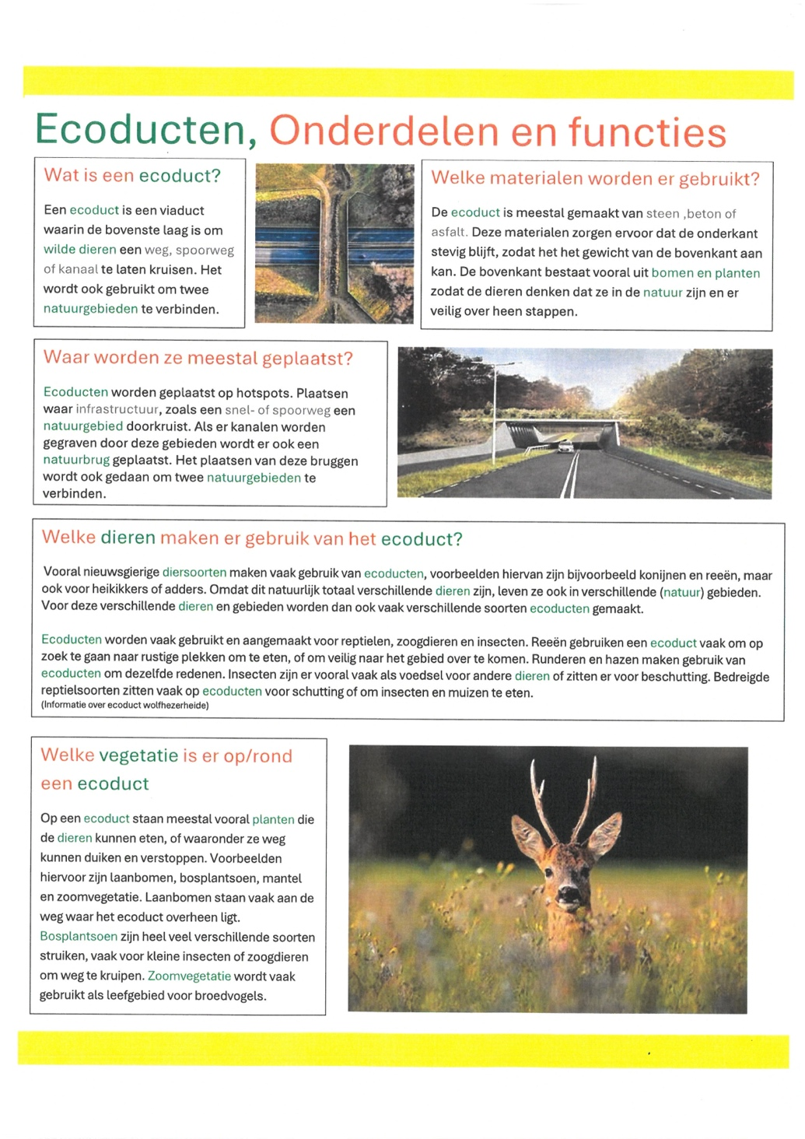

Deelopdracht 2
De opdrachtgever wil een overzicht met daarin beschrijvingen en afbeeldingen van minimaal drie verschillende modulaire systemen. Hierin moet zichtbaar gemaakt worden:
- Waarom het een modulair systeem is;
- welke modules (onderdelen) er gebruikt worden;
- welke relatie / functie ze hebben ten opzichte van elkaar;
- hoe de modules aan elkaar bevestigd worden.
Wij hebben gekozen voor de modulaire systemen van een computer, gebouwen en auto's.
Waarom is het een modulair systeem?
Computer is een modulair systeem omdat je verschillende onderdelen hebt wat samen een computer wordt. Deze modules kan je ook makkelijk vervangen en repareren. Een gebouw is ook een modulair systeem omdat er verschillende module zijn zoals deuren of ramen. Hetzelfde geldt ook voor een auto.
Welke verschillende modulaire systemen zijn er?
Modulair systeem = een systeem waarbij onderdelen vervangbaar zijn.
Module = delen die vervangbaar zijn
Voorbeelden:
Computer
Je kunt bij een computer verschillende onderdelen vervangen. Daarom is het een modulair systeem. Als er iets stuk gaat in een computer, kan je het vrij gemakkelijk maken als je de goede onderdelen hebt. Soms helpt het vervangen van onderdelen in een computer het prestatievermogen van de computer.
Verschillende voorbeelden van modules in een computer zijn:
Gebouwen
Je kan een gebouw uit veel verschillende delen maken. Je kan bijvoorbeeld in een fabriek verschillende onderdelen maken en die later samenvoegen en een ding maken. Als er een dingetje kapotgaat, kan je het meestal makkelijk vervangen. Het is makkelijker om zo een huis te bouwen, omdat je als de spullen niet goed zijn, je nieuwe kan bestellen.
Verschillende voorbeelden van modules in gebouwen zijn:
Auto
Bij auto’s zijn er ook veel onderdelen die je kan vervangen. De onderdelen worden in een fabriek gemaakt en als er iets stuk gaat, kan je als je iets op voorraad hebt het makkelijk vervangen als je weet hoe het moet. Ook kun je meestal verschillende modules van jouw merk auto vinden en misschien zelfs een vinden van een ander merk, die toch in jouw auto past.
Welke modules (onderdelen) worden er gebruikt?
Verschillende voorbeelden van modules in auto’s zijn:
-motor
-banden
-versnellingsbak

Voor een computer moet je denken aan:
-het RAM geheugen
-het toetsenbord
-de harde schijf
In een gebouw kan je denken aan modules zoals:
-ramen en deuren
-(ondersteunings)balken
-stukken muur of kabels en waterleidingen

Welke relatie/functie hebben ze ten opzichte van elkaar?
Bij alle drie de dingen kan je modules vervangen. Computers, gebouwen en auto’s worden ook met grote mate gemaakt. In Nederland alleen al worden er per jaar ongeveer 70.000 tot 90.000 nieuwe gebouwen per jaar afgemaakt. Computers hebben ook met auto’s te maken. In auto’s zit er meestal wel een boordcomputer. Ook vind je in huizen of gebouwen meestal een computer. Huizen kunnen op dit moment niet meer gemaakt worden zonder de hulp van graafmachines of kiepwagens, of zonder eerst een bouwplan op te stellen via een programma in een computer.
Welke relatie hebben de onderdelen?
Bij auto's hebben we natuurlijk de motor en de versnellingsbak die allebei helpen met de beweging van de auto met de wielen die natuurlijk bewogen en bestuurd wordt.
Bij de computer moet je ongeveer hetzelfde denken. Je hebt de RAM-geheugen en de harde schijf die helpen om de computer aan te houden en goed te laten werken. Het toetsenbord zegt wat de computer moet doen en bestuurd daarmee ook een beetje de RAM-geheugen en de harde schijf.
Bij een gebouw heb je de muren en de ondersteuningsbalken die het rechtop laten staan. De ramen en deuren zijn allebei om licht en lucht het gebouw binnen te laten komen. De kabels en de waterleidingen zijn om het gebouw stroom en water te leveren.
Hoe worden modules aan elkaar bevestigd?
Modules zijn grote onderdelen die bevestigd worden door verschillende dingen: je kan het doen door te boren, plakken of dat het zo wordt gemaakt dat je het bijvoorbeeld in elkaar kan schuiven.

Deelopdracht 3

In deze deelopdracht wilde de opdrachtgever een visueel overzicht van de analyse van een aantal reeds gebouwde ecoducten waarin een duidelijk overzicht ontstaat van de onderdelen van een ecoduct en de functies daarvan. Lara heeft een lijst gemaakt met verschillende ecoducten die er zo uit ziet:
Voorbeelden van ecoducten:

Ecoduct hoog buurlo:
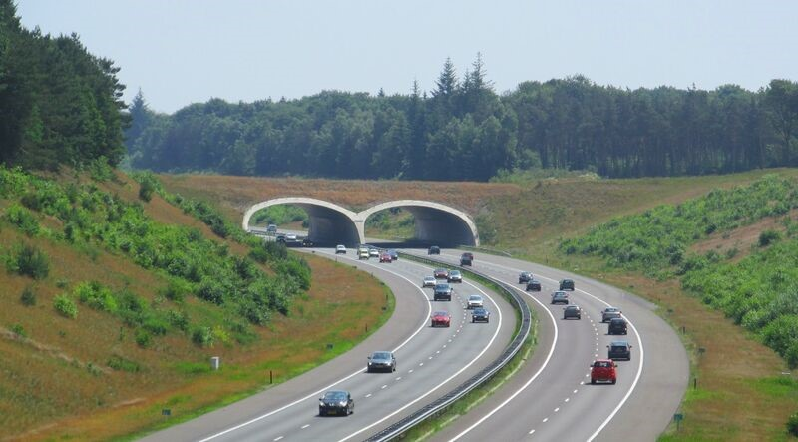
Dit ecoduct is een voorbeeld van een ecoduct in Nederland. Hij ligt ten westen van Apeldoorn en is gelegd tussen september 2010 en april 2011. Kenmerkend aan dit ecoduct is dat het een van de enige ecoducten in Nederland is met echt een tunnelvorm. Het ecoduct is zo’n 40 meter en er is hier ook nog zeker rekening gehouden met misschien nog toekomstige rijstroken.

Ecoduct Oudste Grond:
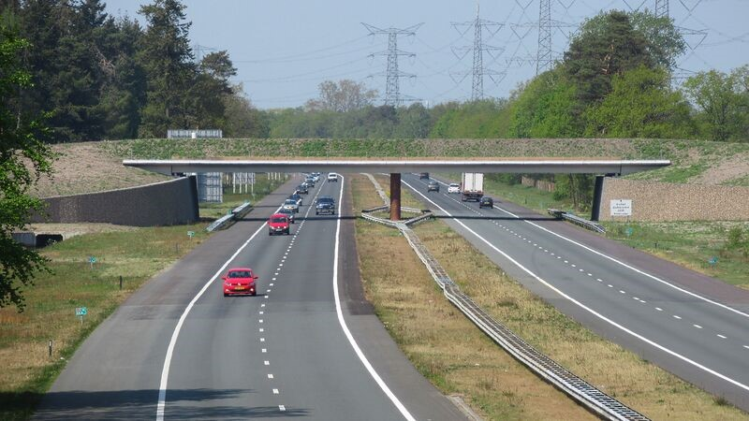
Ook dit ecoduct is een voorbeeld van een in Nederland gelegen ecoduct. Gelegen tussen Enschede en Hengelo. Dit ecoduct is gelegd in 2019, maar het plan om hem te realiseren was er al in de jaren ‘90. Dit ecoduct is 12 meter lang en verbazend, heeft dit ecoduct geen hek om de dieren te beschermen tegen de snelweg.

Ecoduct Bunderbosch/Kalverbosch:
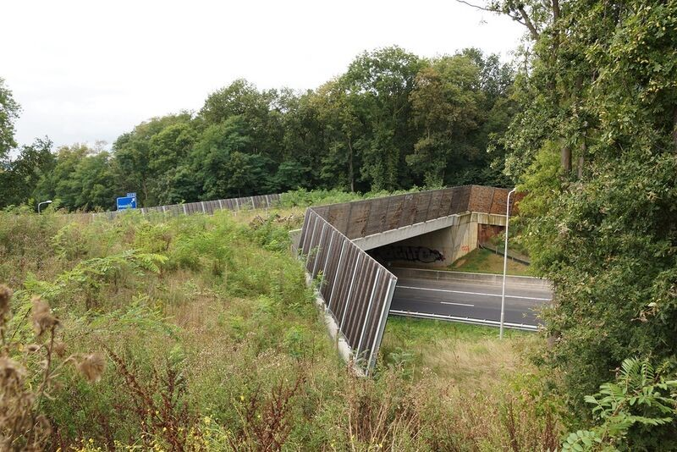
Dit ecoduct ligt op de A2 en is gelegd in 2011. Het zijn eigenlijk 2 verschillende ecoducten en dat maakt dit ecoduct zo speciaal.
Daarna hebben we een document aangemaakt waar de onderdelen in staan:
Onderdelen ecoduct:
Een ecoduct bestaat meestal uit een dijk tussen twee natuurgebieden met een portaal erin om de autoweg door te laten. De dijk wordt met groen beplant en de toeleidende bermen met afrastering uitgevoerd om zo een ongestoorde passering van groot en klein wild mogelijk te maken.

Lijst van functies:

De grootste functie van ecoducten is het veilig laten oversteken van diersoorten over de snelweg. Een ecoduct dient dus als een veilige plek voor dieren om niet alleen over te steken maar ook om soms eten te zoeken of te paren. Een ecoduct is dus eigenlijk een een natuurvriendelijke dijk tussen twee (natuur)gebieden over een snelweg.

Dieren settelen zich meestal ook op een ecoduct in de hoop eten te vinden, er moet dus op een ecoduct verschillende manieren zijn voor verschillende diersoorten om eten wat zij eten te vinden.

Omdat sommige dieren ook andere leefgebieden hebben kan je ook rekening houden met verschillende soorten vegetatie op het gebouw om het voor alle dieren bereikbaar te houden.

De dijk die het ecoduct dus eigenlijk vormt dient dus als oversteekplaats voor de dieren zodat ze niet overgereden worden door de auto’s op de autoweg en ook zodat er geen auto-ongelukken gebeuren door auto’s die de dieren proberen te ontwijken.

Het portaal onder deze dijk zorgt er dus voor dat de weg nog wel bereikbaar is voor de auto’s en niet wordt afgesloten door de dieren. Het portaal dient dus als tunnel voor de auto’s onder de dijk (het ecoduct) door.

Het groen beplant en de toeleidende bermen is voor de dieren om zich veilig te laten voelen. Ook vinden sommige diersoorten hier vaak hun eten en kunnen ze hier dus overnachten en eten.

De afrastering is zodat de dieren niet van het ecoduct af lopen of springen en dus alsnog op de gevaarlijke weg terecht komen. Het afrasteren van het ecoduct dient dus als beveiliging voor de dieren.

Deelopdracht 4
Voor deelopdracht 4 verwachtte de opdrachtgever een overzichtelijk PvE. Hierin moesten de eisen van de opdrachtgever staan samen met de eisen die uit ons onderzoek voort zijn gekomen. Hierbij hebben we eerste gekeken naar onze eigen eisen voordat we gingen kijken naar die van de opdrachtgever. Daarmee hebben we dit document gemaakt:
Onze eisen:
Om alvast een beeld te krijgen van hoe wij ons uiteindelijke ecoduct een beetje voor ons zien, hebben wij zelf ook wat eisen opgesteld die sowieso op ons ontwerp voorbij zullen moeten komen. Deze punten zijn namelijk erg belangrijk voor ons. Door het opstellen van deze eisen, is het later ook gemakkelijker om een goed ontwerp van een ecoduct te maken. Daarom hebben wij de volgende paar eisen opgesteld en uitgewerkt.

- Het ontwerp moet een hek hebben:

Ons ecoduct moet wel echt een hek hebben. Dat klinkt misschien logisch maar we hebben tijdens ons onderzoek toch nog heel wat ecoducten gevonden die geen hek hebben. Dit lijkt ons niet handig omdat het ecoduct gemaakt is zodat de dieren veilig over de autoweg kunnen steken. Het is dan natuurlijk niet de bedoeling dat ze tijdens hun reis van het ecoduct afvallen en dan nog steeds gewond raken door de val of soms door de auto’s die ze dan overrijden. Het hek dat er dan dus wordt geplaatst, dient dan als bescherming voor alle diersoorten die over het ecoduct lopen of soms ook verblijven. Zonder een hek op het ecoduct, verliest het ecoduct eigenlijk een beetje zijn waarde. Natuurlijk kan het ecoduct nog wel gebruikt worden om over te steken. Maar sommige dieren beseffen niet dat ze niet van de zijkant kunnen lopen zonder uiteindelijk te vallen. Het hek heeft dus een zeer belangrijke rol voor ons ecoduct. Soms zien hekjes er alleen niet heel natuurlijk of aantrekkelijk uit. We kunnen er zo namelijk voor kiezen om het hek met wat verschillende vegetatie te versieren. De vegetatie kan ervoor zorgen dat het ecoduct wat beter bij de twee natuurgebieden past en zodat het er wat aantrekkelijker uitziet voor de dieren. Omdat de dieren het er leuker uit vinden zien, kiezen ze er sneller voor om van het ecoduct gebruik te maken. Het lijkt ons dus om de vorige redenen een slim plan om een hek op ons ecoduct te plaatsen en deze vervolgens dan nog wat te versieren met wat vegetatie die past bij de natuurgebieden.

- Het ontwerp moet goede vegetatie hebben die goed past bij de natuur zelf:

We willen op ons ecoduct genoeg vegetatie plaatsen om het zo aantrekkelijk mogelijk te laten lijken voor de dieren. Het is ook wel de bedoeling dat de dieren het prettig vinden om van het ecoduct gebruik te maken. Vegetatie kan ze het wat fijner laten voelen. Als er voldoende vegetatie staat op het ecoduct, kiezen de dieren er veel sneller voor om ook echt terug te keren naar het ecoduct. Natuurlijk is het dan ook wel belangrijk dat de vegetatie die geplaatst wordt op het ecoduct past bij de natuurgebieden waar hij tussen staat. Het ziet er anders namelijk een beetje raar uit als het een duingebied is met naaldboom vegetatie. En als de vegetatie lijkt op dezelfde vegetatie van het leefgebied van de diersoorten die gebruik zullen maken van het ecoduct. Zullen ze zich er ook sneller thuis voelen dan als het ineens heel anders is. Dieren vinden het vaak niet fijn om zich aan te passen en zullen er dan dus sneller voor kiezen om in hun eigen gebied te blijven in plaats van over te steken naar het andere gebied. Door ons ecoduct zo fijn mogelijk proberen te maken, hopen wij natuurlijk dat de dieren goed gebruik zullen maken van het ontwerp.

- Bomen aan zijkant ecoduct:

Zoals we u hierboven al hebben verteld, willen wij dus graag veel passende vegetatie op ons ecoduct. Daaronder vallen dus ook bomen. Om het ecoduct goed over te laten lopen van gebied tot brug, hebben wij gekozen om aan de uiteinden van het ecoduct de bomen te plaatsen. Het ziet er op die manier ook gelijk verzorgd uit. Een andere grote reden waarom we graag de bomen nog wat aan de zijkant plaatsen, is omdat het anders ook niet mogelijk is om de bomen te plaatsen. Als je een boom in het midden van het ecoduct plaatst, zitten de wortels in de weg op de snelweg die onder het ecoduct doorloopt. Door de bomen aan de zijkanten van het ecoduct te plaatsen, voelen de dieren zich ook nog op een groot deel van het ecoduct beschut, omdat de takken er vaak nog best wel overheen vallen. Dit kan de meeste dieren ook een veilig gevoel geven. Dus de bomen aan de zijkant van het ecoduct dienen vooral voor veiligheidsgevoel voor de dieren die van het ecoduct gebruikmaken. De plek waar de bomen staan is zodat het ook nog wel toegankelijk is voor de auto’s op de weg.

- Tunnelvormig ecoduct.

Wij hebben gekozen om onder het ecoduct door tunnels te maken voor de auto’s. Je kan dit al wel vaker voorbij zien komen op verschillende ecoducten. Eigenlijk wordt dit al op best veel ecoducten gedaan, maar soms zijn deze dan niet rond of hebben geen bogen. Wij willen wel heel graag deze ronde vormen voorbij zien komen. Dit komt doordat ronde vormen vaak steviger zijn. Niet dat we denken dat de andere vormen het niet kunnen houden natuurlijk. Want er zijn ook al ecoducten zonder deze ronde vormen. Maar door de tunnels die onder het ecoduct liggen rond te maken is het ook gemakkelijker om het ecoduct zelf een rondere vorm te geven. Dit is ook wel handig, doordat een vierkant ecoduct niet heel erg veel nut heeft waarschijnlijk, omdat de meeste dieren er dan waarschijnlijk niet eens gebruik van kunnen maken vanwege die vorm. Ze kunnen er dan namelijk niet heel gemakkelijk op komen omdat hij recht omhooggaat en niet met een boogje.

Eisen van de opdrachtgever

Het ontwerp moet werken voor een overspanning met een variërende breedte en hoogte, zodat Rijkswaterstaat dit ecoduct op allemaal verschillende plekken neer kan zetten. Als ons ecoduct alleen zou werken voor een hoogte van bijvoorbeeld 10 meter, zou het op andere plekken die een lager of hoger ecoduct nodig hebben niet passen en moet er een heel nieuw ecoduct ontworpen worden. Dat zou helemaal niet praktisch zijn. Of wat als wij nu ons ecoduct ontwerpen voor een breedte van 50 meter, maar dat het ecoduct opeens 56 meter blijkt te zijn? Dan zouden we het niet aan kunnen passen. Daarom is deze eis er.

Bij verschillende natuurgebieden die doormidden gesplitst zijn door een snelweg, hoort natuurlijk ook een verbinding die deze twee verbindt. Dat is het ecoduct. Maar ook een ecoduct moet het ene natuurgebied soepel in de andere laten overlopen. Op de toplaag zit alle vegetatie. De toplaag zorgt ervoor dat de natuurgebieden soepel in elkaar overlopen. De eis is dat het ontwerp allemaal verschillende toplagen kan hebben. Bijvoorbeeld bij een toplaag van een bos naar een heide, moet het bos iets eerder dat het ecoduct begint al stoppen, zodat je daarna nog een paar bomen verspreid aan de rand van het ecoduct. Dit kan onder andere mogelijk gemaakt worden door gewoon een grasmat neer te leggen, en deze dan met struiken of andere dingen te bedekken. Als je aan de ene kant dan een zandvlakte hebt, kan je desnoods nog zand in plaats van het gras neerleggen.

Het ontwerp moet uit maximaal 10 verschillende elementen bestaan. Er moeten modules gemaakt worden voor het ecoduct, maximaal tien, die samen het ecoduct moeten vormen. Dit is handig omdat je dan makkelijk dingen kan vervangen, en ook als je veel van een deel nodig hebt, je deze module massaal kan produceren. Hoe minder verschillende elementen we nodig hebben, hoe simpeler het wordt om het ecoduct te maken. Als je ook verschillende makkelijk en goedkoop te produceren modules hebt, kan je het ecoduct nog goedkoper maken

Deelopdracht 5
In deze deelopdracht moesten we maximaal 10 modules ontwerpen. Aangezien wij met 4 mensen zijn leek het ons een goed idee om allemaal 2 modules te ontwerpen. Daardoor kregen wij een aantal van 8 modules waardoor het binnen de categorieën van deze opdracht valt. De opdrachtgever wil ook weten hoe wij deze modules gaan verbinden met elkaar. We hebben daarom een plan gemaakt om eerst de tekeningen te maken en daarna te laten scannen. Hierdoor hadden wij de tekeningen digitaal en konden we het in een document plakken waarna we de verbindingen erbij zetten. Na al dat hebben we dit document:
Dit zijn de 8 modules die we hebben ontworpen. Eerst hebben we deze van Eben.
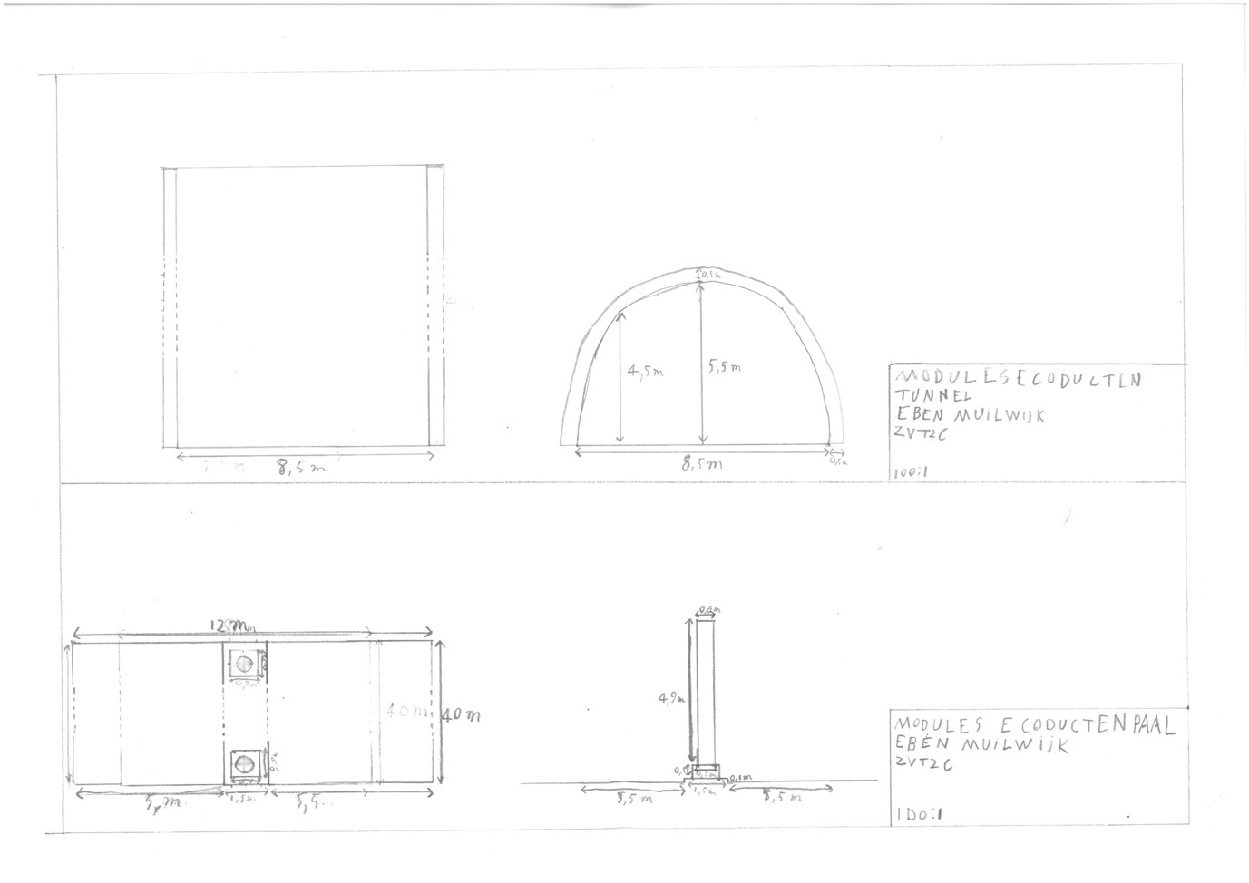De bovenste is een tunnel waar de auto's doorheen kunnen rijden. Deze wordt verbonden met de weg door het gewicht. Door gewoon het er voorzichtig op te leggen wordt het gesteund met de palen zodat het niet kan bewegen. Deze palen zitten wat dieper in de grond waardoor die ook stevig vastzitten. Daarna wordt er ook zand en grond op gegooid met tijdelijke houten muren dus het wordt alleen nog zwaarder. Daarna worden de houten muren verplaats met wat grotere stenen om ervoor te zorgen dat het zand en grond niet wegwaait.
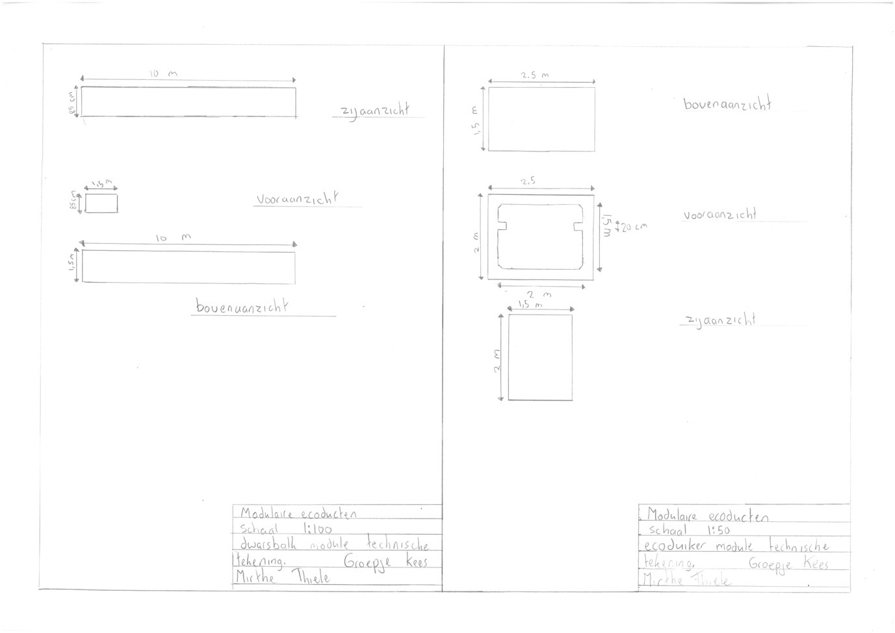Dit is de tekening van Mirthe. Zij heeft dwarsbalken getekend zoals je op de bovenste module ziet. Die komen op de palen wat we in de vorige tekening hebben laten zien. Hierdoor zijn de palen verbonden waardoor we ook veel meer gewicht kunnen tillen. Ook heeft ze een ander onderdeel van de Ecoduct gemaakt, de Ecoduiker. Deze wordt onder de weg geplaatst en wordt vastgemaakt met zwaartekracht. Het gewicht van de Ecoduiker zelf en de grond en asfalt die er op ligt is genoeg om hem in plaats te houden.
Daarna wordt het opgevuld met water zodat kleine reptielen en andere amfibieën veilig over kunnen steken. Er zitten ook uitstekers van beton die in de gaten van de andere delen steekt.
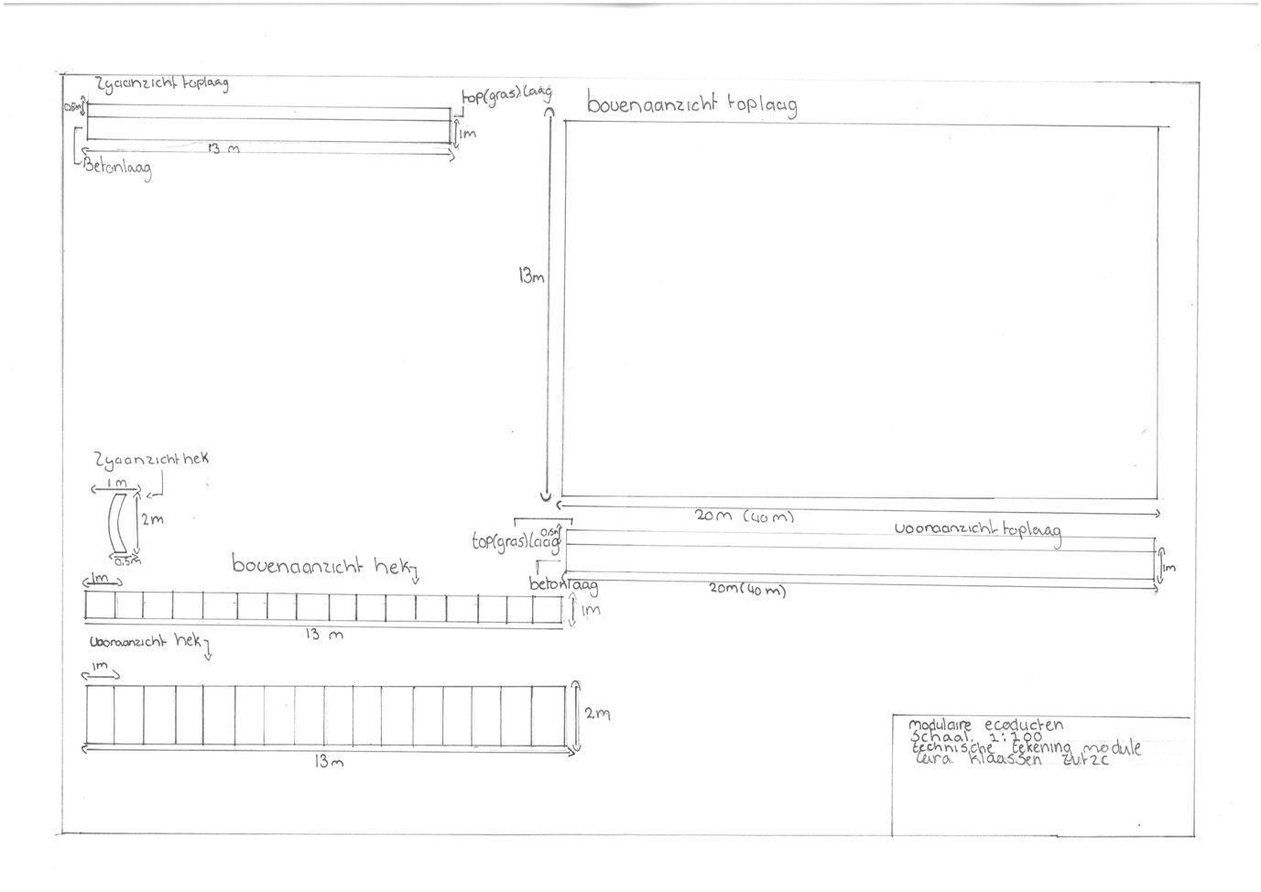Deze technische tekening is van Lara. De bovenste module is de toplaag van het ecoduct. De toplaag bestaat uit twee lagen met als bovenste laag een plaat met aarde en gras en de onderste laag is een betonlaag. Waar alles wat er op het ecoduct geplaatst wordt op steunt en dient dus als bescherming. De toplaag is er dus om het ecoduct mooier te maken en de planten en dieren op te laten lopen. In de hoek zie je een hek die op de toplaag wordt geplaatst en gewoon door de toplaag heen wordt geduwd zodat het aan de betonlaag vast komt.
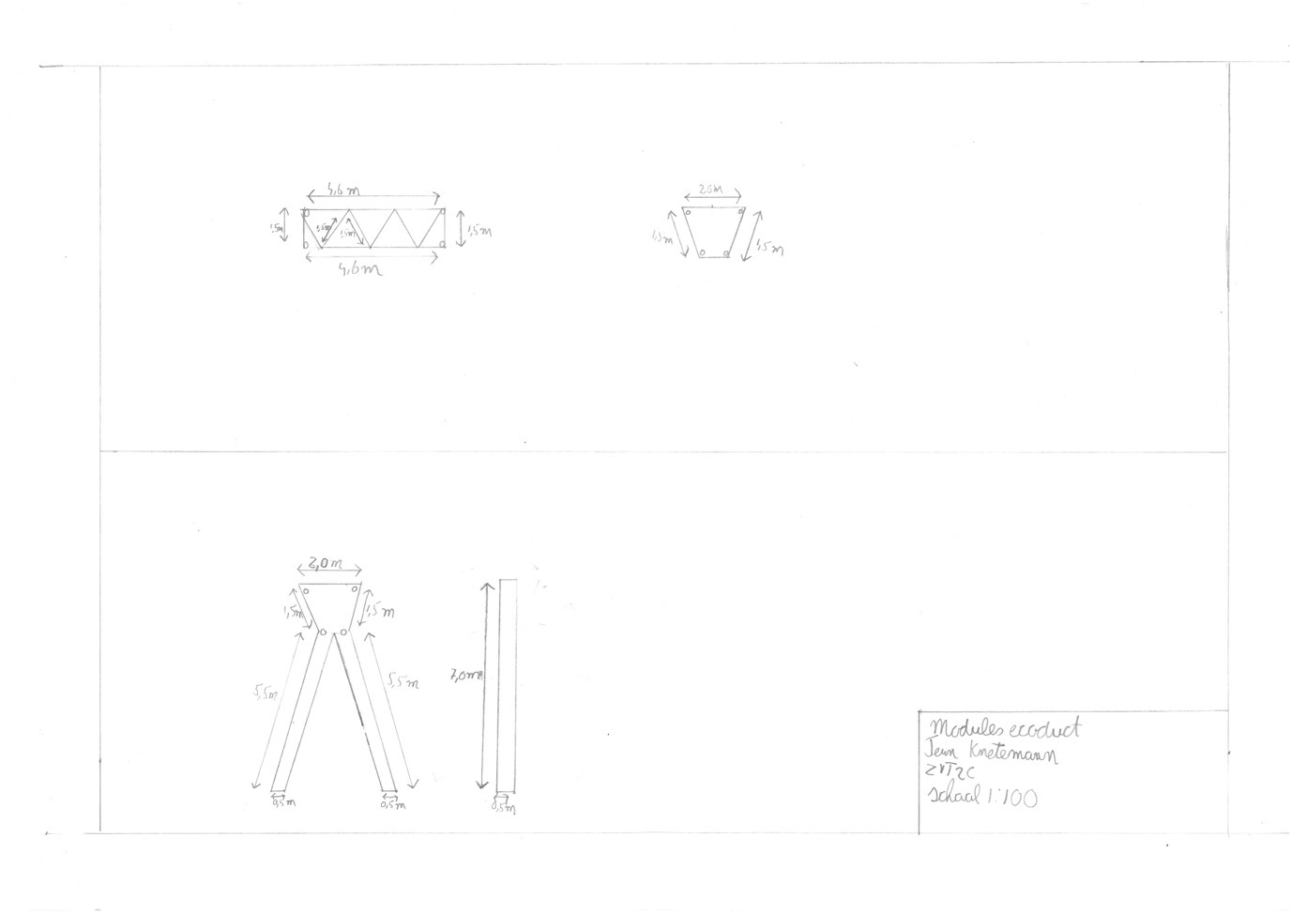Dit is de laatste schets en deze is van Teun. We hebben hem gevraagd om de boombrug te ontwerpen en dat is precies wat die heeft gedaan. De onderste is de standaard die aan de grond wordt vastgemaakt met grote palen die de grond in steken. Het bovenste deel is een stuk van de uiteindelijke boombrug. Deze twee delen worden vastgemaakt met palen die makkelijk in elkaar oversteken.
Deelopdracht 6
Van de opdrachtgever moesten we onze ontworpen modules bouwen en testen. We hebben hier 4 lessen aan gewerkt en we hebben deze dingen eruit gekregen.

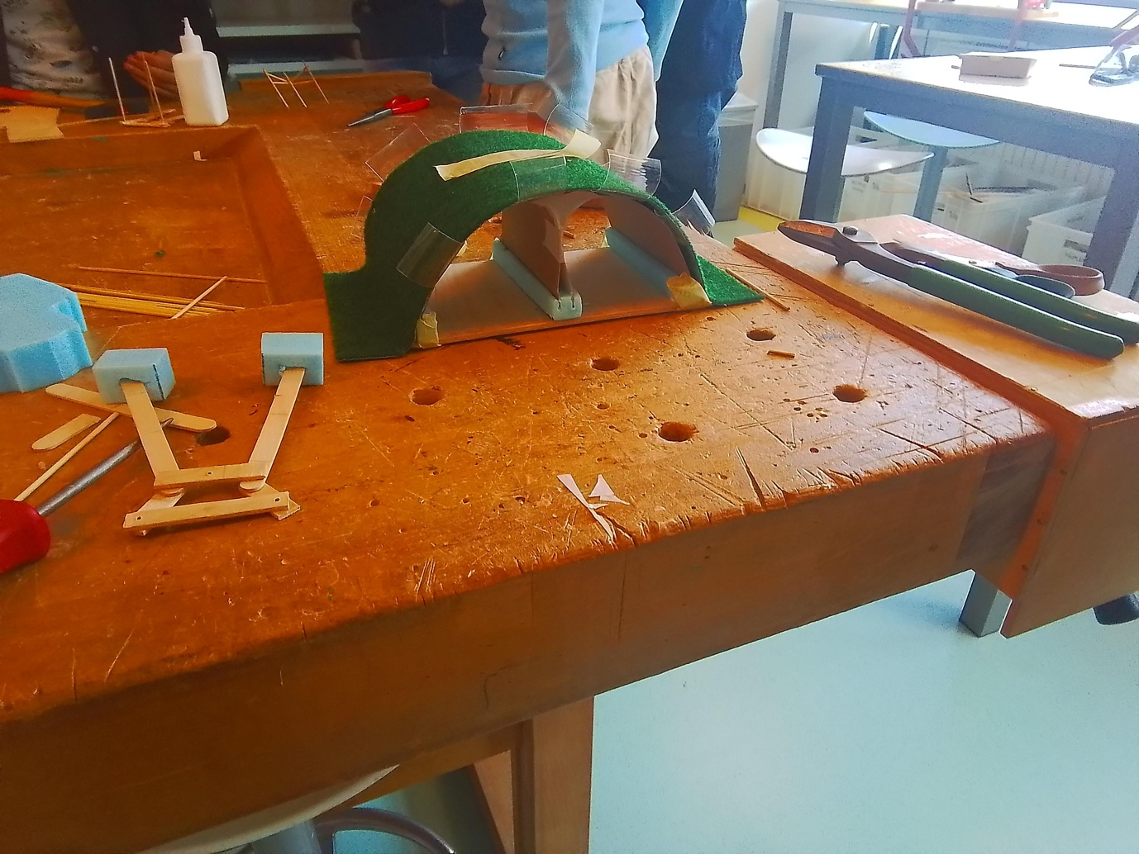
Hierboven zie je de tunnels die Eben heeft ontworpen. Samen met de toplaag en hek die Lara heeft ontworpen. De tunnels die je ziet op deze foto, is zodat de auto’s eronder door kunnen rijden en dat het ecoduct er dus niet voor niets staat. De toplaag bestaat uit eerst een betonnen plaat over de tunnels heen met ook een rondere vorm met hierboven op dan ook nog een graslaag, met dus aarde, gras en eventueel andere soorten planten voor de diersoorten die op het ecoduct voor komen. De rondere vorm is handig voor meerdere redenen, een ronde vorm is veel sterker dan bijvoorbeeld een rechte plank. Ook is een boog als vorm handig omdat het water dan een beetje naar beneden loopt en het niet de hele grond zacht maakt.
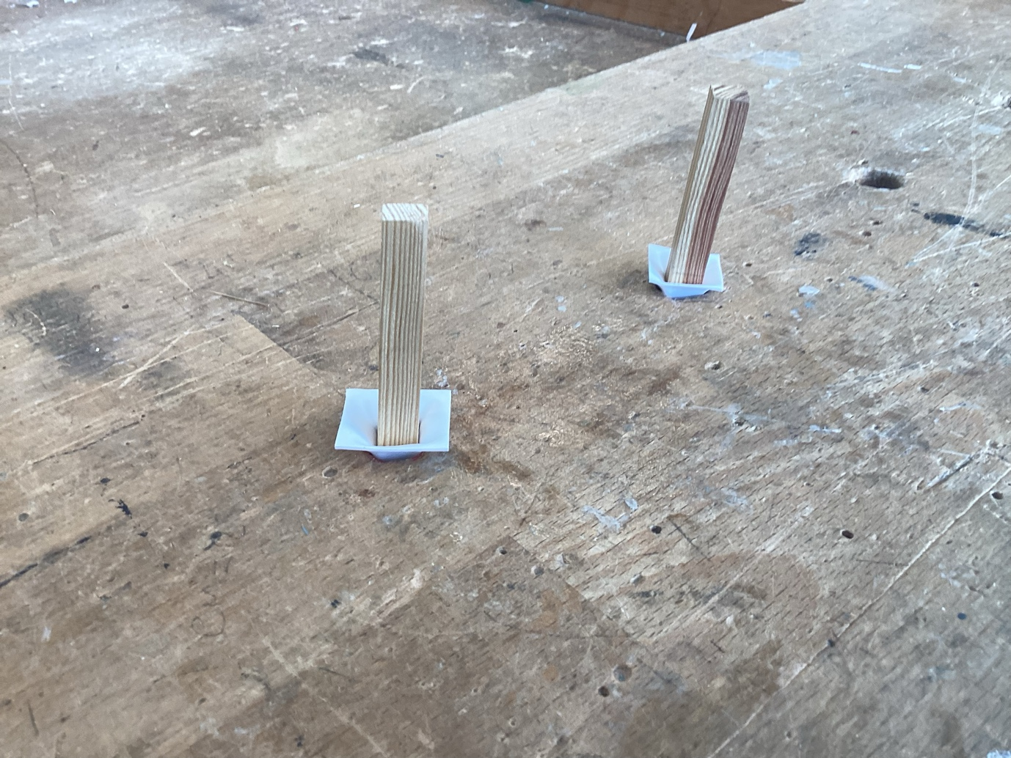

Op de bovenstaande foto, zie je de palen die Eben heeft ontworpen als spuugmodel. Deze zouden aan de zijkanten van de bogen geplaatst worden ter eventuele versterking. Dit is niet echt nodig door de gebogen vorm, maar we dachten wel dat als het geplaatst zou worden in een gebied met een natter klimaat omdat de grond hier soms zwaarder kan zijn door de regen.
Deelopdracht 7
We moesten foto's door sturen naar de opdrachtgever en feedback vragen.
We hadden niet genoeg tijd om feedback te vragen aan de opdrachtgever maar we hebben wel feedback gevraagd aan onze docent. Hij vond alles goed eruitzien maar hij gaf twee dingen aan:
- De tunnel kan nog een module worden
We hadden als eerste gewoon de tunnel als eigen module geplaatst. Onze docent die zei dat dat niet handig was om een paar redenen. De tunnel moet minstens 5,5m hoog zijn en de meeste ecoducten zijn 40 meter lang. Om dat in één keer te vervoeren is lastig en gevaarlijk. Nu hebben wij het zo ontworpen dat er tunneld zijn van 5 meter lang. Hierdoor is het vervoeren makkelijker en kan je de lengte van het ecoduct aanpassen.
- De palen zijn niet nodig
We hebben hierover even gediscussieerd maar daarna zagen we dat de palen inderdaad niet echt nodig waren. We hebben besloten de palen niet weg te halen maar we hebben wel een nieuwe reden bedacht. Als de grond nat is zorgt het voor extra versterking.
Met deze feedback konden we ons eindproduct aanpassen.
Deelopdracht 8
We moesten een eindproduct maken met de feedback die we van de opdrachtgever hadden gekregen.
We wisten dat we te weinig tijd hadden om een eindproduct te maken. We hebben daarom ook de modules van deelopdracht 6 gebruikt. Om het beter te visualiseren heeft Eben een online 3D tekening gemaakt waardoor je goed de verbindingen kan zien. Terwijl we dit nu aan het schrijven zijn is Eben nog niet klaar hiermee. Wel krijgt u deze te zien bij de presentatie.
Nawoord
We hebben het gevoel dat we het goed hebben gedaan afgezien van het feit dat we niet genoeg tijd hadden om alles af te maken. We vonden dit een leuk project en nemen veel mee naar de volgende.

